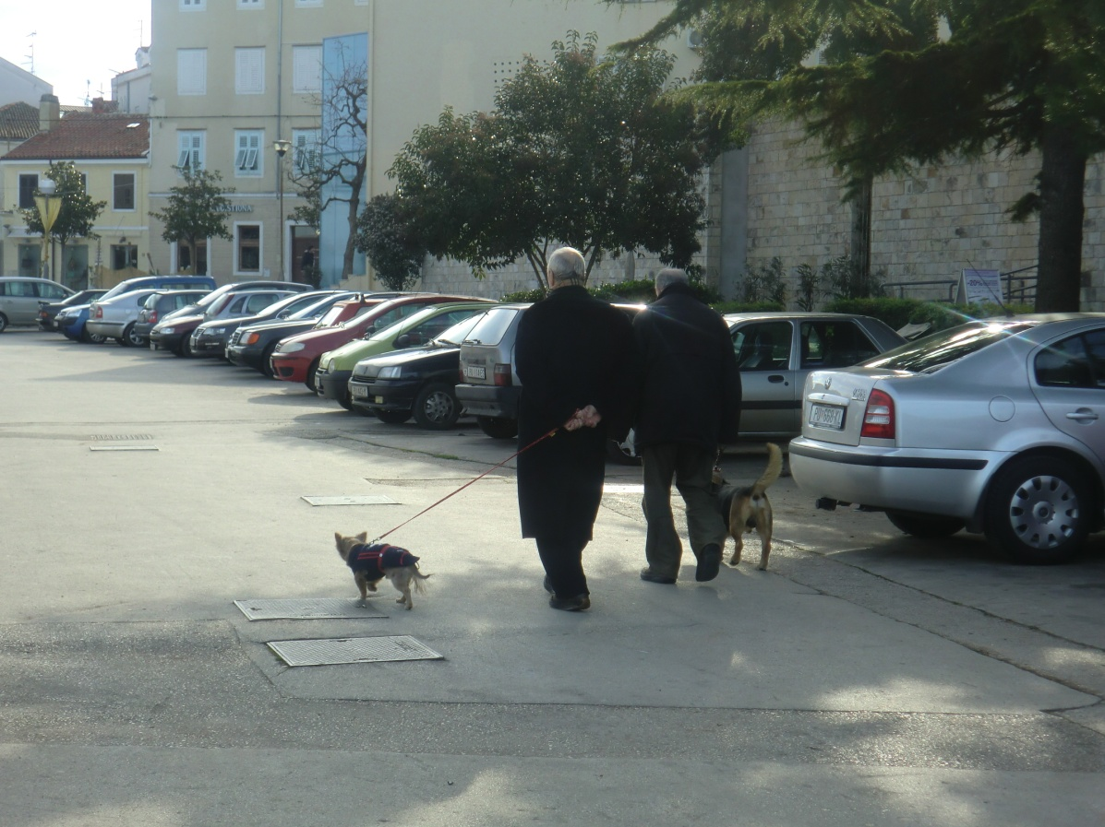

Die Freundschaft ist ewig

(Prijateljstvo je vječno)

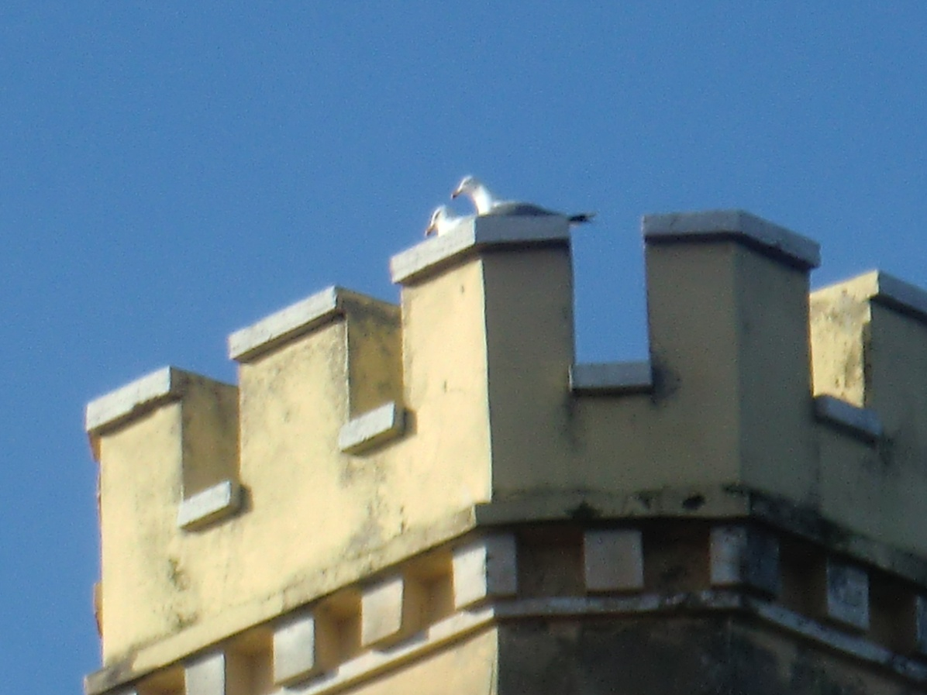

Im siebten Himmel

(Na sedmom nebu)

Die wahre Liebe dauert für immer

(Istinska ljubav traje zauvijek)





Die Liebe sollte Spaß sein

(Ljubav treba biti zabava)